От нас с Вами это очень далеко, но по книгам, фильмам и рассказам взрослых тоже знаете о страшной смертоносной войне с фашистами, которую наша страна выиграла в жестокой битве. Много лет тому назад, когда нас ещё не было на свете, была Великая Отечественная Война с фашистской Германией. Это была жестокая война. Она принесла много горя и разрушений. Беда пришла в каждый дом. Эта война была самым страшным испытанием для народа. Кто же напал на нашу страну?
В 1941 году на нашу Родину напала фашистская Германия. Война ворвалась в мирную жизнь ленинградцев. Город тогда назывался Ленинградом, а его жители - ленинградцами. В начале войны родилась замечательная песня. Она звала на борьбу народ: «Вставай, страна огромная!» И весь русский народ встал на защиту своей Родины!
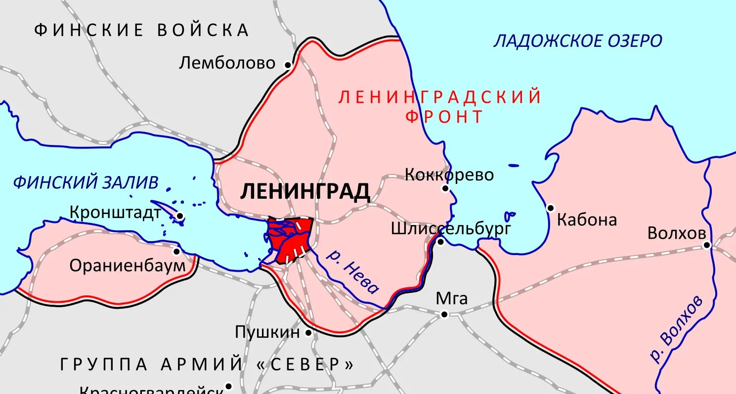
Очень скоро враги оказались рядом с городом. Днем и ночью фашисты бомбили и обстреливали Ленинград. Полыхали пожары, падали на землю убитые. Гитлер не сумел захватить город силой, тогда он решил задушить его блокадой. Фашисты окружили город, перекрыли все выходы и входы в город. Наш город оказался в блокадном кольце.
Что такое блокада? Это осадное кольцо, в которое взяли город. город перестало поступать продовольствие. Отключили свет, отопление, воду… Наступила зима…Настали страшные, тяжелые блокадные дни. Их было 900…Это почти 2,5 года.
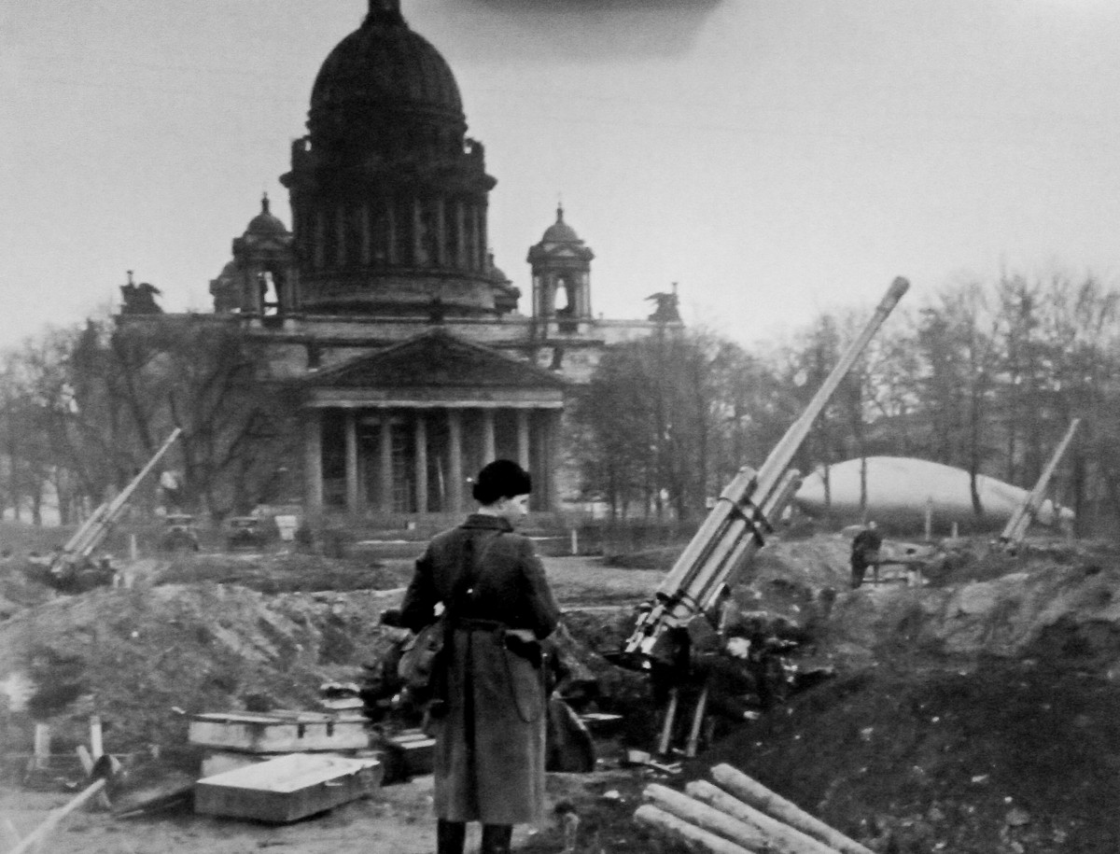

Город регулярно обстреливали с воздуха по 6-8 раз в сутки. И звучала воздушная тревога Когда люди слышали сигнал, то все прятались в бомбоубежище, и чтобы их успокоить по радио звучал звук метронома, который напоминал звук биения сердца, говорившим людям, что жизнь продолжается.
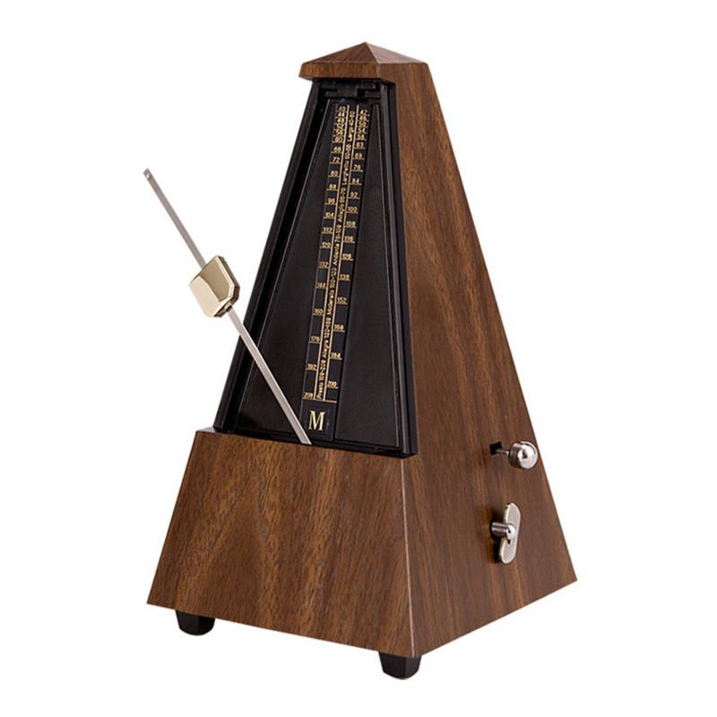
А что такое бомбоубежище? (Это специальные помещения под землёй, где можно было укрыться от бомбёжки)
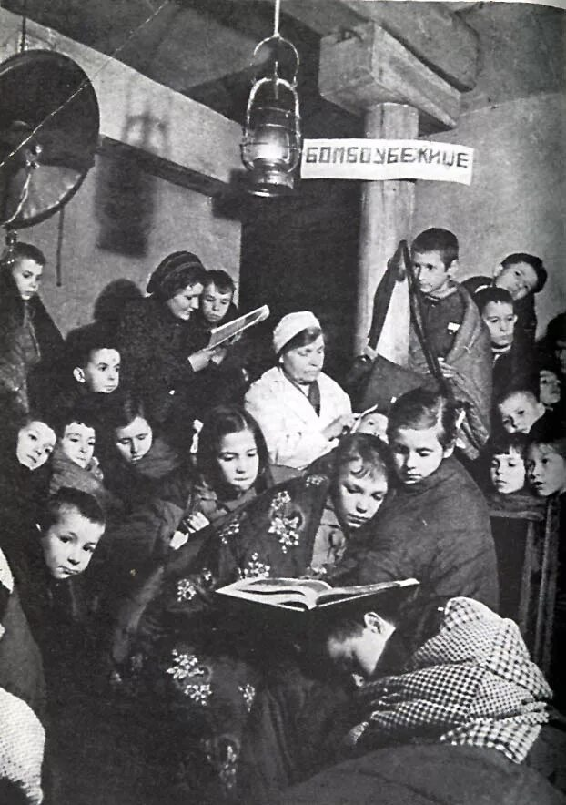
Жизнь в городе становилась всё труднее. В домах не работал водопровод, от сильных морозов вода в нём замёрзла. Еле живые люди спускались на невский лёд за водой. На саночки ставили вёдра, бидоны и набирали воду из проруби. А потом долго, долго везли домой.

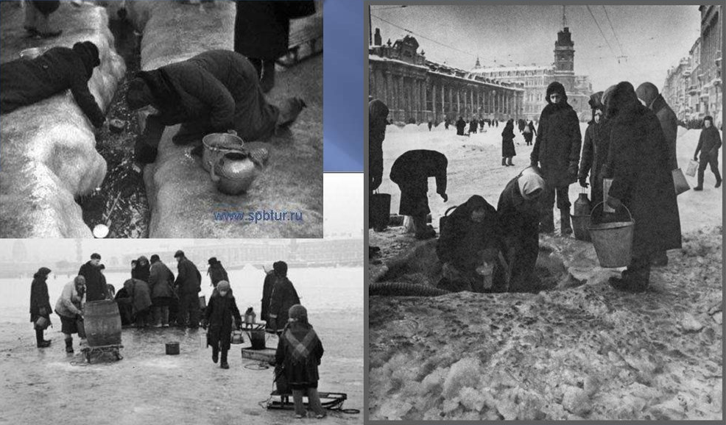

Норма хлеба снизилась в 5 раз, вот такой кусочек хлеба давали жителю блокадного Ленинграда- 125 грамм. И всё, больше ничего - только вода.
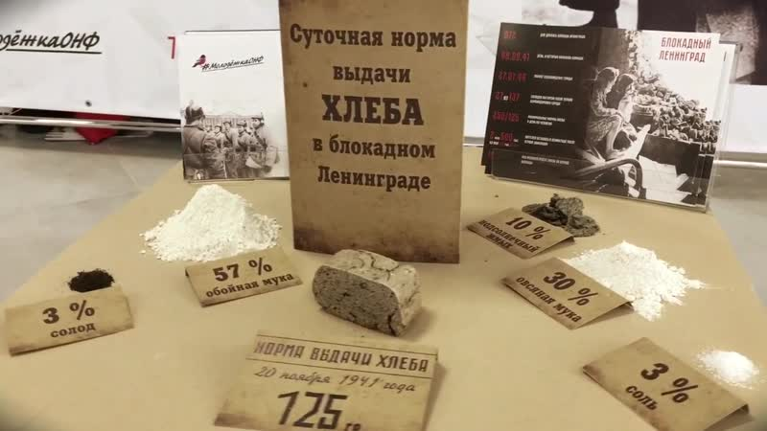
Дома не отапливались, не было угля. Люди в комнате ставили буржуйки, маленькие железные печурки, а в них жгли мебель, книги, письма, чтобы как- то согреться. Но даже в самые лютые морозы люди не тронули в городе ни одного дерева. Они сохранили сады и парки для нас с вами.
Вот дети, какое тяжелое испытание выпало Ленинградцам. До сих пор в этом городе сохранилось особое отношение к хлебу. Вам понятно почему?
И, давайте, и мы будем всегда уважительно относиться к хлебу. Да, сейчас у нас всегда много хлеба на столе, он разный, белый и черный, но он всегда вкусный. И все вы должны помнить, что хлеб нельзя крошить, нельзя оставлять недоеденным.
Несмотря на такое тяжёлое время, работали детские сады, школы. И те дети, которые могли ходить, учились в школе. И это тоже был подвиг маленьких ленинградцев.
Ленинград продолжал жить и работать. Кто же работал в блокадном городе?
На заводах для фронта делали снаряды, танки, реактивные установки. Работали на станках женщины и даже школьники. Люди работали до тех пор, пока могли стоять на ногах. А когда не было сил дойти до дома, они оставались до утра здесь же на заводе, чтобы утром опять продолжить работу. А как ещё помогали взрослым дети? (Они тушили зажигалки сброшенные с фашистских самолётов. Тушили пожары, носили воду из проруби на Неве, потому что водопровод не работал. Стояли в очередях за хлебом, который давали по спец. карточкам. Помогали раненным в госпиталях, устраивали концерты, пели песни читали стихи, танцевали.
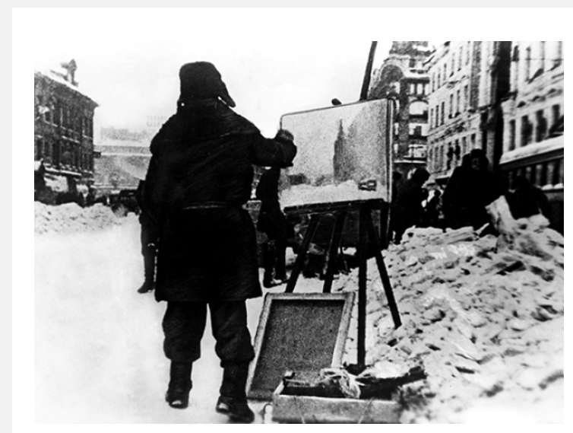

Город продолжал жить. Блокада не могла остановить творческую жизнь города Работало радио, и люди узнавали новости с фронта. В труднейших условиях проходили концерты, художники рисовали плакаты, операторы снимали кинохроники.
Музыка звучала для воинов – ленинградцев. Она помогала людям бороться и оставалась с ними до самой победы.
Ленинградский композитор Д. Д. Шостакович в эту жестокую зиму написал Седьмую симфонию, которую назвал «Ленинградской» Музыка рассказывала о мирной жизни, о нашествии врага, о борьбе и победе.
Эта симфония впервые прозвучала в блокадном Ленинграде, в большом зале Филармонии. Чтобы гитлеровцы не помешали концерту, наши войска вступили в бой с противником. И ни одного вражеского снаряда не упало тогда в районе Филармонии.
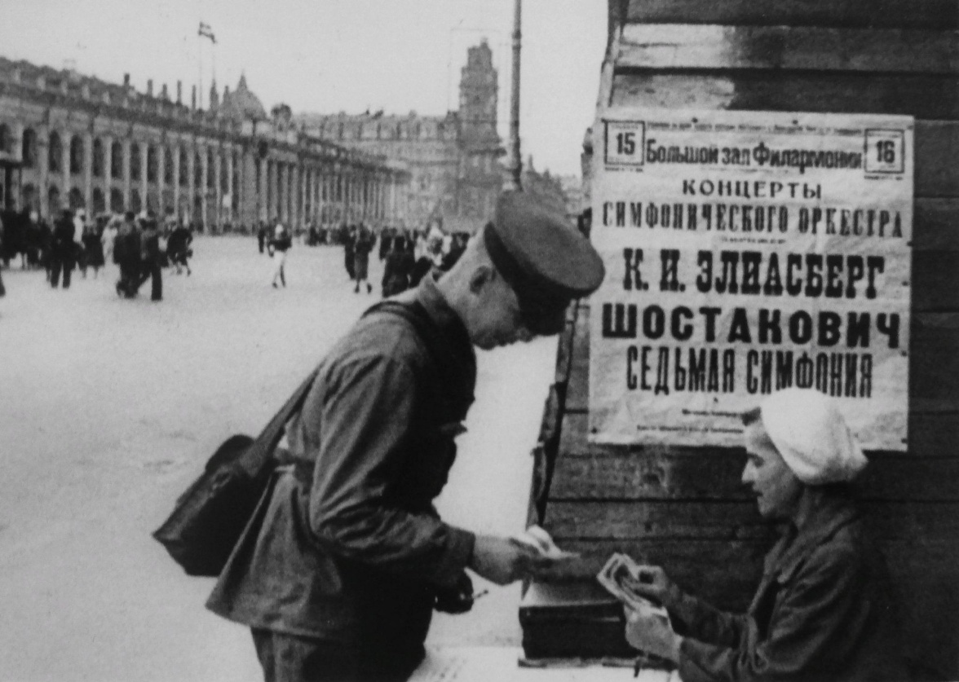

Зима голодно, холодно. Хлеб давали по карточкам, но его было очень мало и многие умирали от голода. В городе оставалось много детей и только одна дорога, по которой можно было вывести больных, детей, раненых и привести муку и крупу. Где проходила эта дорога? Эта дорога проходила по льду Ладожского озера. Ладога стала спасением, стала «Дорогой жизни» А почему она так называлась? К весне поездки по льду стали опасными: часто машины шли прямо по воде, иногда проваливались, и водители снимали дверцы кабины, чтобы успеть выскочить из тонущего грузовика…

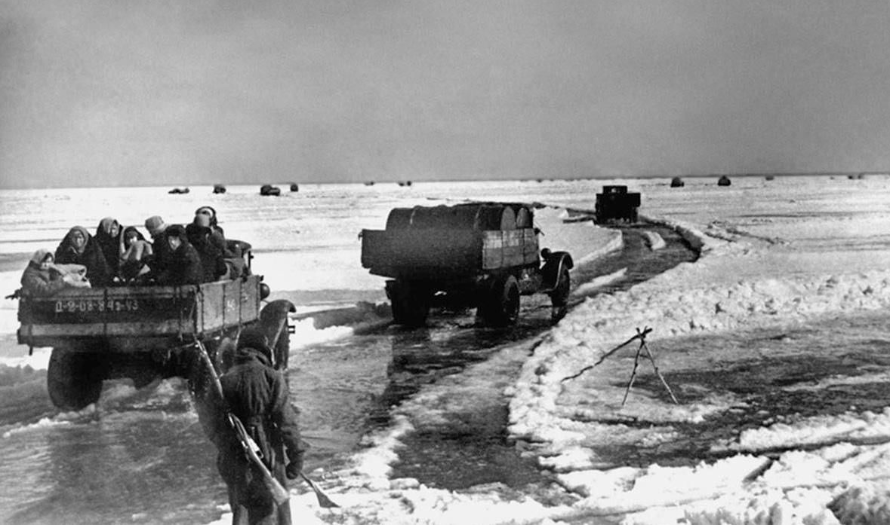

В январе наши войска перешли в наступление. 4,5 тысячи орудий обрушили смертоносный удар на врага. И вот пришел этот час. 27 января 1944 года советские войска прогнали фашистов с Ленинградской земли. Ленинград был освобождён от блокады.
В честь победы в городе был праздничный салют. Все люди вышли из своих домов и со слезами на глазах смотрели на салют.
900 дней и ночей боролся наш город и выстоял и победил.
Каждый день отделяет нас от тех суровых военных лет. Но каждый должен знать и помнить подвиг защитников В память о павших в те дни, на Пискарёвском кладбище, у братских могил горит вечный огонь. Люди приносят цветы и молчат, думая о тех, кто совершил беспримерный подвиг в борьбе с фашистами, о тех, кому мы обязаны мирной жизнью.
Прошло уже очень много лет с тех пор, но нельзя забывать о той войне, чтобы она никогда не повторилась.
